**12 месяцев**

|  |  |
| --- | --- |
| **Ф.И. обучающегося:** | _______________________________________________ |
| **Школа:** | _______________________________________________ |
| **Класс:** | _______________________________________________ |
| **Дата:** | _______________________________________________ |

**Задание №1**



**Напиши месяц, в котором у тебя день рождение. ( на русском языке)**

**_______________________________________**

**________________________________________**

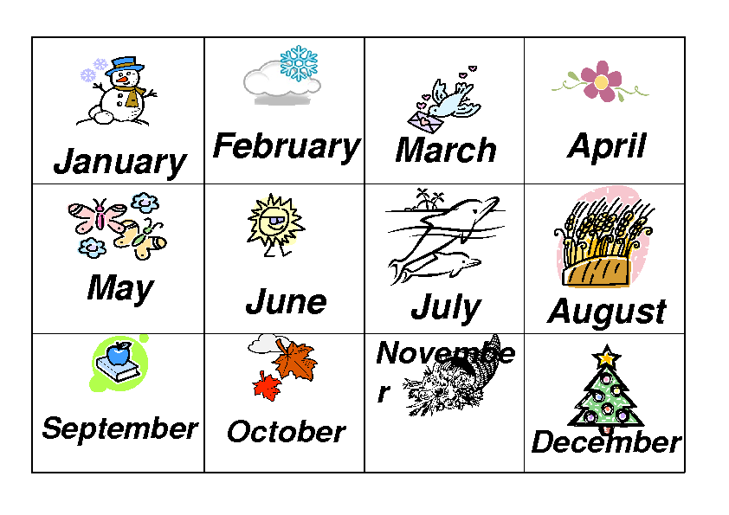

**Если знаешь, как пишется этот месяц на английском то запиши**

**_______________________________________**

**________________________________________**

**Задание №2 Найди перевод слова и соедини его с картинкой.**

April





March

Spring

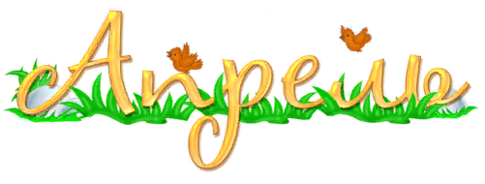



May

**Задание №4. Вставь пропущенные буквы**

**S_pt_m_er**

**O_t_ _ er**

**N_ _e_b_r**

**Au_u_n**

**Задание №5. Составь предложение. Используя зимние месяца (December, January, February )**

1. **ski**
2. **making a snowman**
3. **to skate**
4. **ride the slide**
5. **ride down the hill**
6. **play hockey**

1______________________________________________________________________

2_______________________________________________________________________

3_______________________________________________________________________

4_______________________________________________________________________

5_______________________________________________________________________

6_______________________________________________________________________

7_______________________________________________________________________

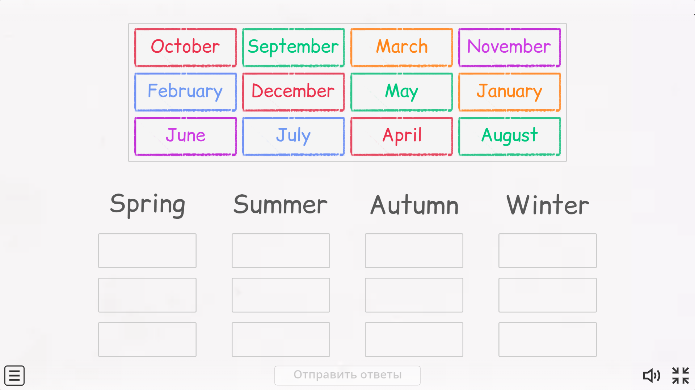

**Задание №6. Распредели месяца по временам года, порядку.**

**Подведение итогов.**

1.Оцени урок по данной шкале. Отметь ячейку галочкой.

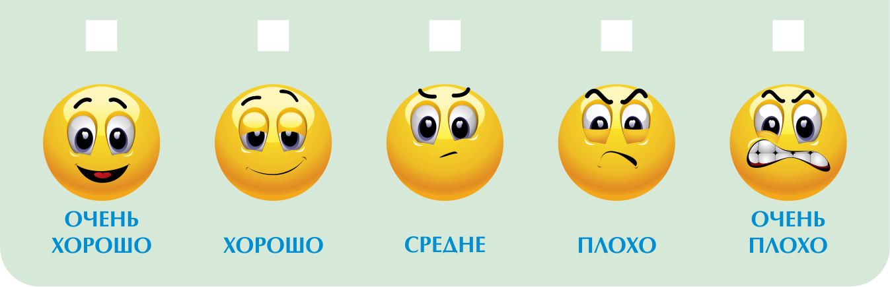

**2. Напиши отзыв об уроке.**

**Чему ты научился и что нового ты узнал. Что понравилось, что не понравилось.**

**__________________________________________________________________________________________________________________________________________________________________________________________________________________________________________________________________________________________________________________________________________________________________________________________________________________________________________________________________________________________________________________________________________________________________________________________________________________________________________________________________________________________________________**